

***Дисциплина: Обеспечение качества функционирования компьютерных систем***

**Отчет по выполнению задания на тему: «Защита документов в MS Office».**

Выполнил: студент группы 2ИСП11-18  
Кашутина М.А.

Самсонова Н.М.

Проверил преподаватель:  
Возвахов Д. А.

Задание 1.

На данном скриншоте мы установили пароли для открытия и редактирования записей в файле.

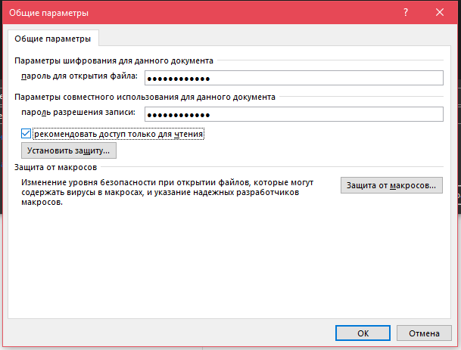

После того, как установили пароль на открытие файла и его редактирование делаем проверку.

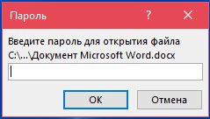

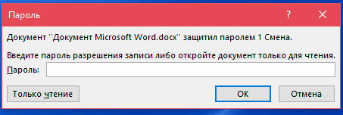

Задание 2.

Для выполнения этого задания мы выбрали Microsoft Excel.

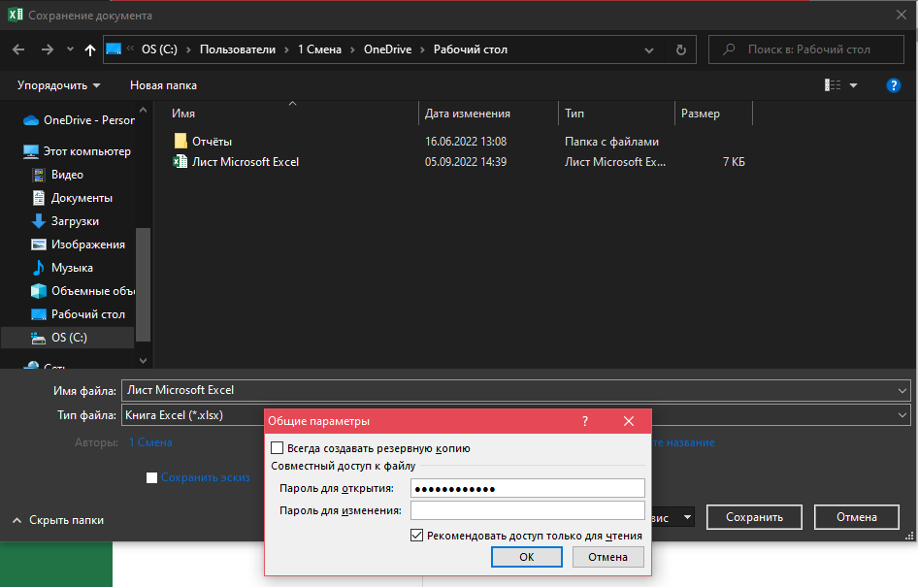

Установили пароль на открытие и изменение файла, при этом установив флажок на «Рекомендовать доступ только для чтения»

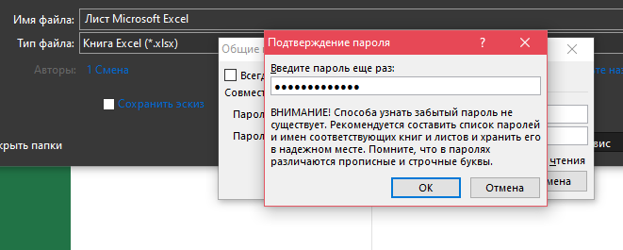

Проверили как мы установили пароли. Успешно.

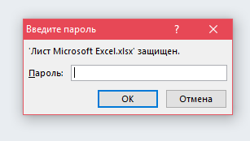

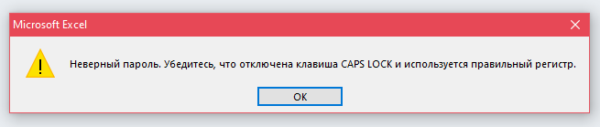

После чего зашли и нажали кнопку Del и убрали галочку с «Рекомендовать доступ только для чтения»

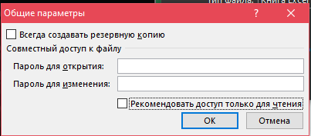

Задание 3.

Выполнили изменение пароля для документа.

Задание 4.

Придумали 3 пароля и сравнили со списком из методички. Наши пароли легче запоминаются, имеют ассоциации и удовлетворяют все требования безопасности наших файлов.

* KaSm^al*o1983
* Samsonova_18!1990
* H&6dY*19